Для жителей Москвы открыты "Мобильные приемные" по вопросам отдыха и оздоровления
16.04.2015
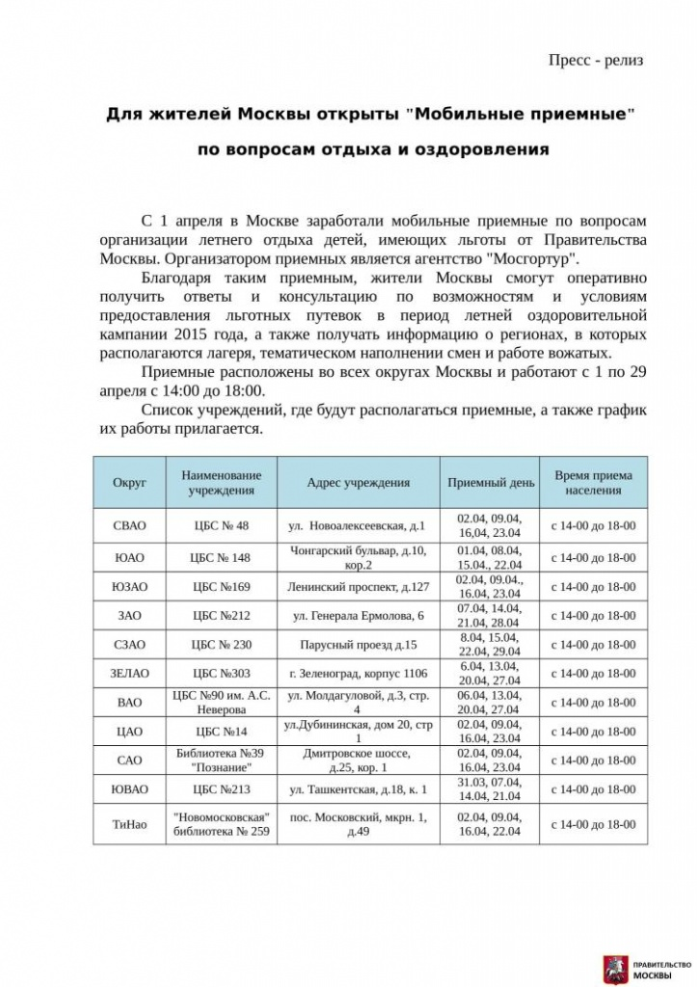

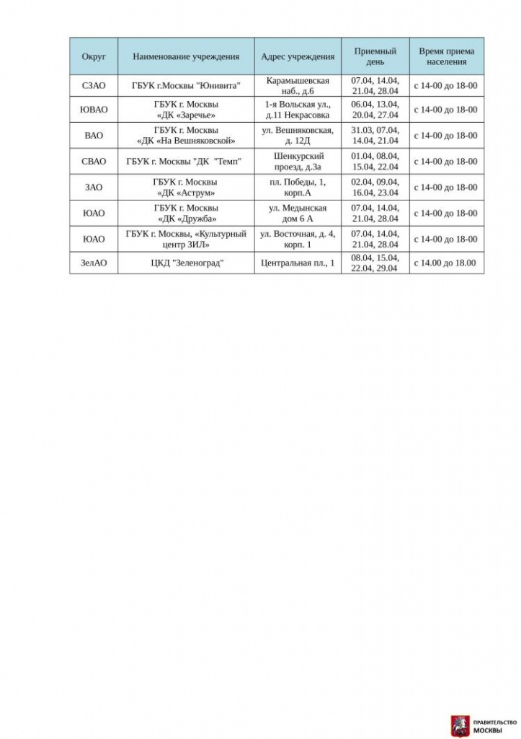

Адрес страницы: http://nagorny.mos.ru/presscenter/news-regions/detail/1748137.html
Управа Нагорного района города Москвы

